LA ESCUELA NORMAL DE CHIVILCOY (1905-2008). UNA CONTRIBUCIÓN AL ANÁLISIS DE LA FORMACIÓN DOCENTE DE AYER A PARTIR DE LA LECTURA DE REVISTAS ESTUDIANTILES.
Bibiana Andreucci y Mirta G. Santucci
Escuela Normal”D.F.Sarmiento” - ISFDNº 6 – Chivilcoy-

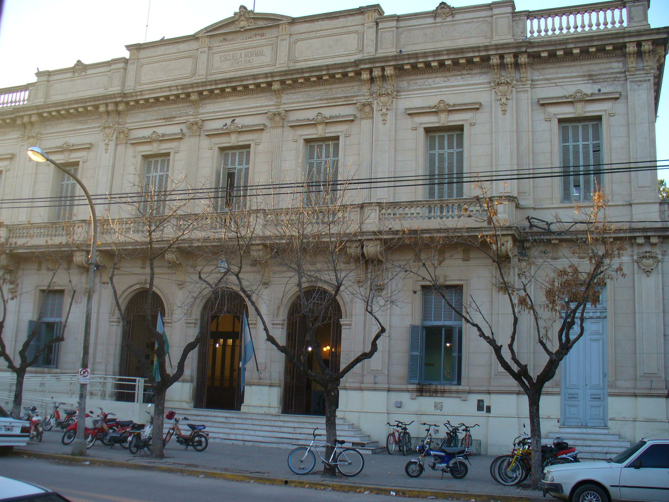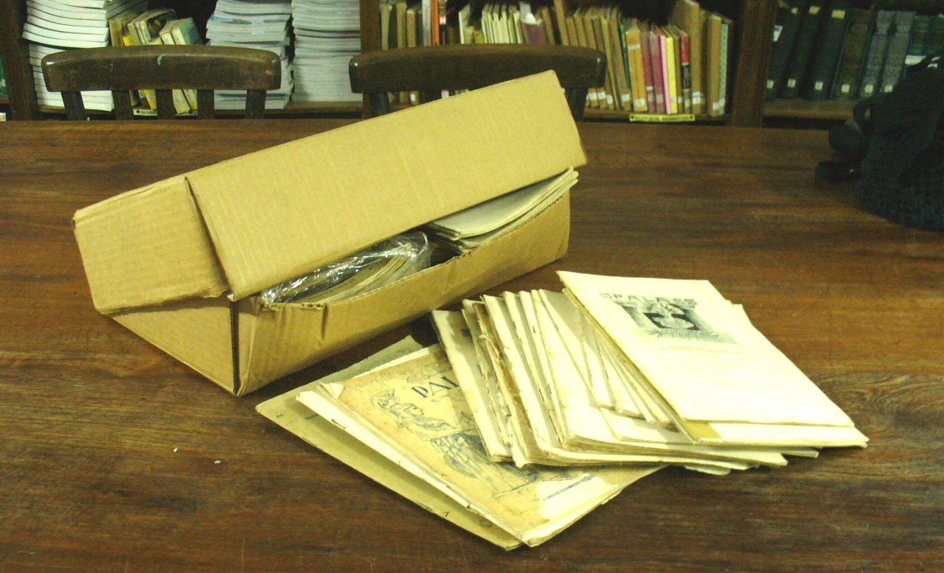
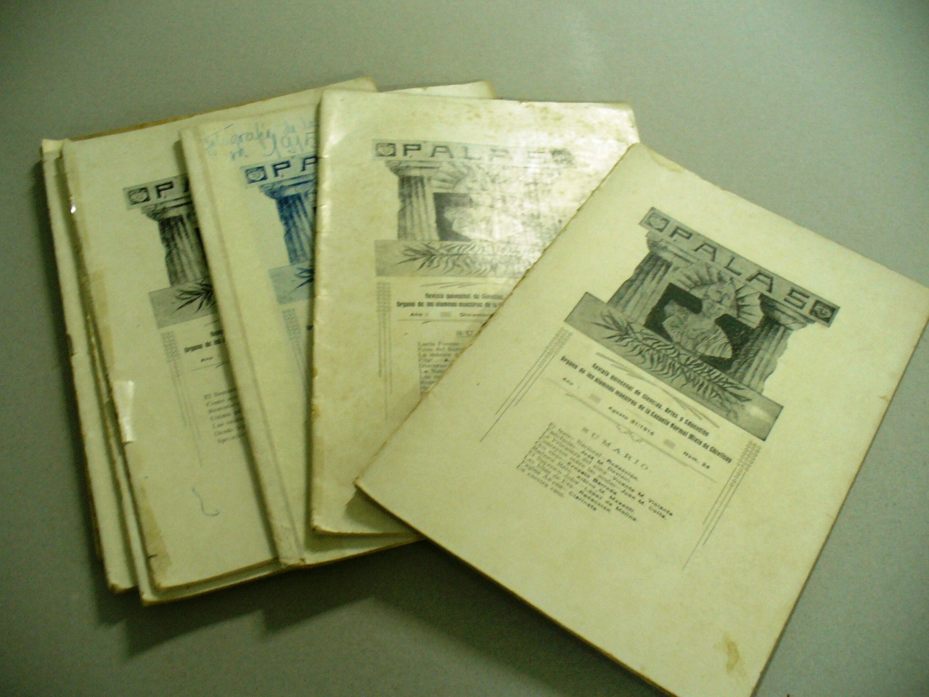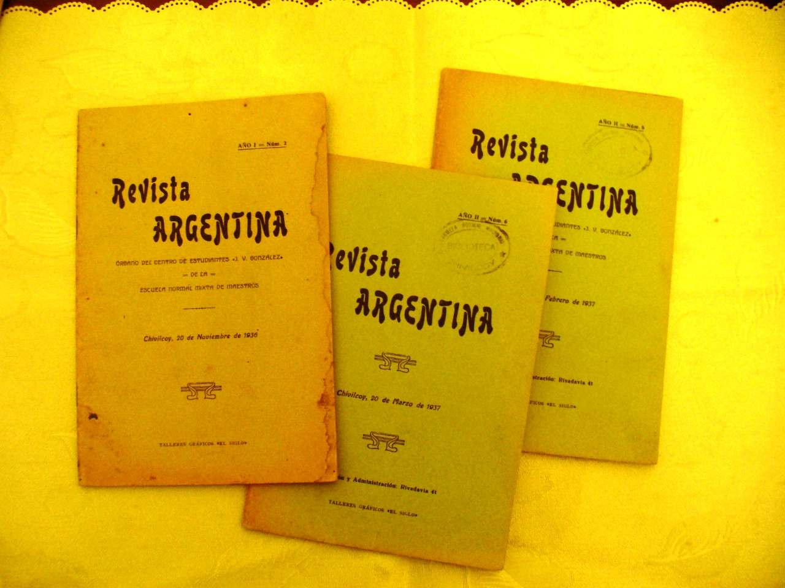
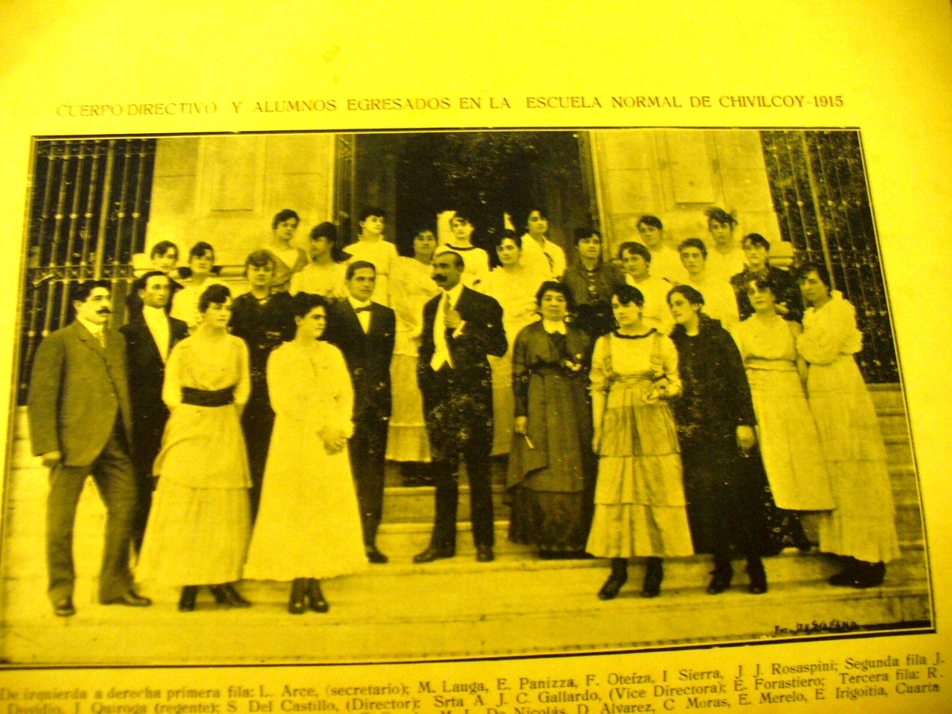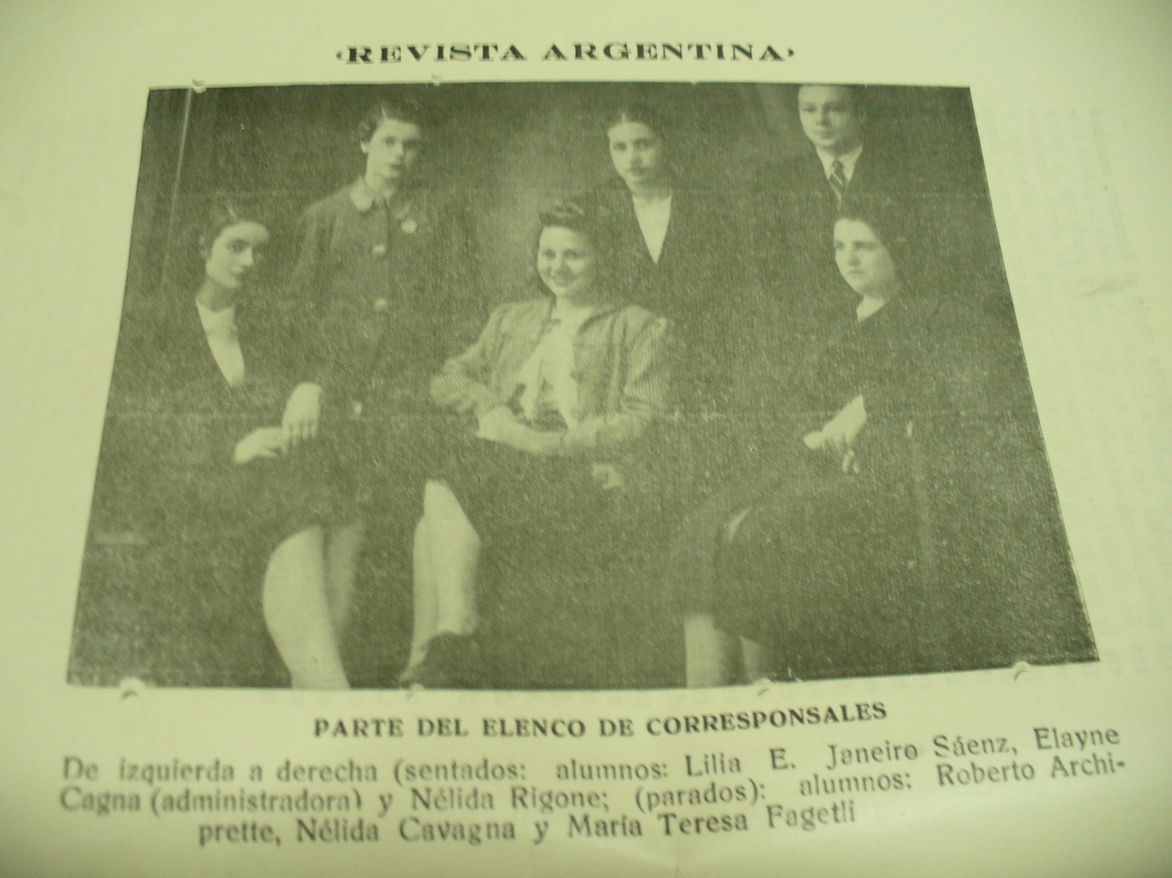

El presente trabajo forma parte de un proyecto de investigación institucional presentado ante la Dirección de Educación Superior, que tiene por objetivo, analizar los artículos que contienen dos series de revistas estudiantiles de la Escuela Normal de Chivilcoy de las primeras décadas del siglo XX (1). Su estudio nos permitirá entrar en contacto con el pensamiento de sus autores; docentes y alumnos, para aproximarnos a las representaciones sociales acerca del ideal del alumno y del docente que difundían y que las convertían en guía del deber ser alumno y deber ser docente (2). Partimos que la producción escrita no es acto de creación individual sino que se lleva a cabo en un espacio en el cual se desenvuelven distintos actores e instituciones. Producciones que en este caso muestran a una escuela normalizadora y moralizante, en el contexto del positivismo.
Recuperar parte de la historia de la Escuela, ya centenaria, constituye un desafío importante en el momento de enfrentar procesos de transformación. La identidad de la Escuela Normal - como toda institución- es una posibilidad de constante construcción de los sujetos que la conforman, a partir de la identificación y valoración de rasgos propios. Ella tiene que ver con todos aquellos elementos que permiten afirmar que una institución educacional, sea lo que es, aquello que la constituye esencialmente como tal.
Creemos que la práctica educativa como construcción social, forma parte de una realidad compleja, en la que múltiples factores condicionan a los actores involucrados en ella, pero en la que existen intersticios, brechas, fracturas que permiten que algunos puedan esbozar estrategias que los lleven a modificar los contextos históricos. Esta concepción requiere de análisis microhistóricos; los que con estudios de casos específicos avancen en profundidad sobre las diferentes aristas de la formación docente. En este trabajo, descubrir la percepción (3) que los estudiantes tenían del rol docente, sus motivaciones, intereses, e incluso sus modos de sociabilidad, así como describir las ideologías que impregnaron su formación, nos hizo poner la lupa en la formación docente de la Escuela Normal de Chivilcoy, en las décadas de 1910 y 1930. La edición de las dos series de revistas analizadas en esta oportunidad pone de manifiesto la existencia de un espacio que facilitó la formación e incentivó la participación. Los alumnos y colaboradores presentaron informes, opiniones, entretenimientos, trabajos realizados en clase, recordatorios, poesías y traducciones, pero no existen en ellas trabajos de investigación. El contenido de los artículos puede ser un indicador válido de los intereses, valores y formación académica de sus autores.
Fuentes utilizadas:
Las series son:
a) Colección “PALAS”: Revista quincenal de Ciencias, Arte y Educación. Órgano de los alumnos maestros de la Escuela Normal Mixta de Chivilcoy. [en adelante, P.] Su nombre fue sugerido por el profesor de Literatura José Fernández Coria. Los ejemplares existentes están en buen estado de conservación. La colección está incompleta. La numeración continua de las páginas – excepto los dos últimos ejemplares - sugiere una publicación pretenciosa aparecida en fascículos. La publicación se mantiene casi sin variaciones. El ejemplar de 1950 no corresponde a la colección anterior y si bien el título es el mismo, la tapa ya no tiene la imagen de Palas Atenea (fue reemplazada por la de San Martín) las páginas están sin numerar pero su contenido es similar a las anteriores, tratándose de un ejemplar aislado, quizás correspondiente a un segundo intento. Desconocemos los motivos por los que se interrumpió su publicación. Y, si bien faltan varios números de ejemplares consideramos que la serie constituye una muestra interesante.

b) Colección Revista Argentina. Órgano del Centro de Estudiantes “Joaquín V. González” de la Escuela Normal Mixta de Maestros. Publicación mensual. [ En adelante, RA.]
Contamos con veintisiete ejemplares de la colección “PALAS” y treinta y tres de la serie “Revista Argentina” de las que dos no se encontraron, por lo que hemos trabajado con un universo de treinta y una revistas. En el Archivo Histórico Municipal existen algunos ejemplares faltantes en las colecciones de biblioteca de la Escuela Normal.
Ejes de análisis:

El análisis de los artículos de las revistas será efectuado a partir de ejes, derivados de la polémica que generó el normalismo. Entendemos por “normalismo” a la institución social educativa que concentró un ámbito normativo y dotó de estructura y función minuciosamente explicitada a la formación de docentes (4). A su alrededor se gestaron símbolos, significaciones, normas y valores entretejidos en la historia institucional y el contexto sociopolítico.
Podemos diferenciar dos perspectivas diferentes frente al "normalismo". Por un lado, la que consideró a las escuelas normales como verdaderos centros difusores de cultura y de movilidad social. Por el otro, la que vinculó su origen a la necesidad de homogeneizar la sociedad, civilizar masas incultas para transformarlas en ciudadanos necesarios al nuevo orden (5). En este marco el normalismo tendría una función de homogeneización ideológica y disciplinamiento de la conducta. No se necesitarían tanto el desarrollo de conocimientos como el disciplinamiento a través de la acción pedagógica (6). A esta última perspectiva se la critica desde dos vertientes. La primera le cuestiona que considerar como privativa de los orígenes del sistema formador, la función socializadora o normalizadora de la disciplina, en el sentido de inculcación ideológica, es ignorar su presencia en nuestros días. Nadie puede negar la función de inculcación ideológica que hoy día tiene la escuela. Más vale se puede afirmar, que estas características son propias del sistema educativo desde sus orígenes hasta nuestros días y que tanto en un momento como en el otro, hubo sujetos que hacen o hicieron posibles resistencias, conflictos y contestaciones (7). Fueron éstos sujetos quiénes posibilitaron el papel progresista que algunos grupos le adjudicaron a la educación. La segunda vertiente le critica al normalismo cierto descuido en la formación, el desarrollo del conocimiento y de las habilidades intelectuales. Al respecto Davini, afirmó: "La empresa educativa se orientó desde entonces, mucho más hacia el disciplinamiento de la conducta y la homogeneización ideológica que a la formación de habilidades o al desarrollo del pensamiento o del conocimiento" (8). Hay quiénes creen que esta perspectiva es más cuestionable aún que la anterior (9). El normalismo, y el origen del sistema formador, estuvo acompañado de una proliferación de revistas educativas, de Conferencias Pedagógicas, de Ateneos en la Bibliotecas Populares, etc., que no parecerían propias de quiénes han sido disciplinados ideológicamente y sin herramientas intelectuales para la crítica y la reflexión.
En función de lo esbozado precedentemente los ejes de análisis serán:
1- La construcción de la identidad nacional percibida desde las publicaciones.
2- La Escuela Normal como espacio de socialización.
3- La misión docente.

1- La construcción de la identidad nacional percibida desde las publicaciones.
A partir de la formación del Estado Moderno en América Latina, y por supuesto en nuestro país, la educación pasó a ser parte constitutiva de las políticas públicas. Ellas se focalizaron en una integración homogeneizante asociada a la formación de las identidades nacionales (10). Hacia fines del siglo XIX tuvo lugar un creciente proceso de homogeneización y centralización de las formas de educar, siendo el Estado Nacional el gran protagonista en dirigir y controlar la educación. La educación escolarizada y pública representa las ideas y los ideales de la Modernidad y del Iluminismo. Corporiza las ideas del progreso constante a través de la razón y de la ciencia, de la creencia en las potencialidades del desenvolvimiento de un sujeto autónomo y libre, del universalismo, de la emancipación y la liberación política y social, de la autonomía y la libertad, de la ampliación del espacio público a través de la ciudadanía, de la nivelación de privilegios hereditarios, y de la movilidad social. La escuela está en el centro de los ideales de justicia, igualdad y distribución del proyecto moderno de sociedad y política. No sólo resume esos principios, propósitos e impulsos; ella es la institución encargada de transmitirlos, de generalizarlos, de hacer que se tornen parte del sentido común y de la sensibilidad popular. La escuela pública se confunde, así, con el propio proyecto de la Modernidad. Es la institución moderna por excelencia (11).
En este contexto surgieron las escuelas normales que tenían carácter nacional pues dependían directamente de las autoridades nacionales. El gobierno fijaba los planes y programas de estudios. El normalismo tiene su hito fundacional bajo el impulso de la obra educativa de Sarmiento. La expansión del modelo normalista se cierra en 1885 al haberse fundado desde Paraná una escuela normal en cada capital de provincia. Posteriormente, se extienden a las ciudades más importantes de cada provincia. Es así como se crea la de Chivilcoy, en abril de 1905.
La designación “Escuela Normal”, puede brindar los primeros indicios de las significaciones que éstas tenían, en el imaginario de los pedagogos que las concibieron. “Normal” en el Diccionario de la Real Academia Española, remite a tres acepciones, que dan cuenta, en parte, de las significaciones que entrañaba la institución en el imaginario social: 1- “Dícese de lo que se halla en su “estado natural”. 2- “Dícese de lo que por su naturaleza, forma o magnitud se ajusta a ciertas “normas fijadas de antemano”. 3- “Que sirve de norma o regla” .Coherente con la segunda y tercera acepciones, se puede decir que estas instituciones nacidas bajo el manto del paradigma positivista, tenían como objetivo imponer normas que, por efecto cascada se difundieran en todo el sistema educativo naciente. La escuela normal se ofrecía como modelo a seguir por todas las instituciones, aún cuando su objetivo fundamental se orientaba hacia la población docente, porque no sólo intentaba garantizar la formación académica de los maestros, sino homogeneizarla interviniendo en forma directa en los contenidos curriculares y sobre todo en la metodología con que estos se enseñaban.
Desde su creación en 1905, la Escuela Normal de Chivilcoy, fue formadora de un ejército implacable de maestros que por lo ancho y largo de todo el territorio nacional llevaron la idea de patria y nación. Nuestra escuela constituyó, en este marco, uno de los apéndices institucionales privilegiados para lograr la integración de la dispersa población de acuerdo con valores y patrones ideológicos afines a la estructuración político-social que propiciaban. Resultaba necesario “domesticar” los diversos grupos étnicos, de inmigrantes, ya sea por la fuerza o ya a través de su socialización. La fórmula “civilización o barbarie”, resumió paradigmáticamente los polos que el poder confrontó como modelos de vida antagónicos. Su función primordial consistió en “formar al ciudadano” (12). Es por ello que se tornó imprescindible promover –desde las políticas de estado- la identificación con ideales que favorecieran la consolidación de una identidad nacional. Era fundamental crear un discurso social compartido que posibilitara reafirmar una identidad nacional naciente que amenazaba resquebrajarse con la incorporación masiva de distintas culturas. En este contexto y en su intento de neutralizar la diversidad cultural existente, en la escuela se erigió un fuerte discurso nacionalista (13).
En esta coyuntura la escuela normal se transformó en un importante “elemento de regulación social global”, que debía producir egresados capaces de cumplir una función social fundamental, para la que se requería determinadas cualidades. Así, la escuela se presentaba ante los distintos actores sociales demandando la plena identificación con los elementos culturales, simbólicos e imaginarios que definían la identidad institucional, que se correspondía en un todo, con la identidad nacional que se estaba construyendo (14)
La construcción del discurso social compartido, de carácter homogeneizante fue un proceso en el que se vieron involucrados todos los actores educativos; alumnos, profesores, maestros del departamento de aplicación, directores de la propia escuela y de otras del distrito, y en algunos casos, colaboradores externos. Este discurso se construyó sobre determinados tópicos. La enseñanza de la Historia Argentina, impregnada de padres fundadores, según la visión de Mitre y la memorización de la vida de los próceres, su idealización, fueron claves en este proceso (15). El nacionalismo de raíz hispánica resultó ser una de las pocas manifestaciones ideológicas de la década del 30 a la que la escuela fue permeable. Las escasas citas de discursos, ideas o palabras que se realizaron en las revistas en cuestión fueron de: R. Rojas, de L. Lugones o de Ingenieros. La repetición, hasta el cansancio, de fragmentos de la vida de los próceres; de poemas que los invocaban, las composiciones realizadas por los alumnos en clase y de descripciones de la celebración de efemérides, poblaron una y otra vez, las páginas de las revistas.
La celebración en la Escuela Normal de Chivilcoy de las fiestas patrias servía de modelo para las otras escuelas del distrito. Era éste el laboratorio en el que practicaban los alumnos para que una vez convertidos en docentes pudieran reproducirlas en los lugares recónditos del país a los que eran enviados por el Ministerio de Educación. Por ello, su minuciosa descripción en las revistas. Recordemos que la celebración de las efemérides no estaba destinada sólo a los alumnos sino también a los familiares que concurrían a verlos actuar. De este modo, el mensaje se multiplicaba y la carga afectiva de ver sobre el escenario, al hijo vestido de gaucho o a la hija de paisana, calaba hondo en el sentimiento de las familias.
La frecuencia y el trato de estos temas, que hacen las revistas, son buenos indicadores de estas tendencias. La lectura de los dos cuadros (de las revistas Palas y Argentina) en los que se sintetizó la frecuencia de aparición de los próceres, fiestas patrias y otras temáticas vinculadas a la Historia Nacional, es una muestra de ello. ( ver Anexo)
Cada revista contaba con entre diez y quince publicaciones, según la extensión de las mismas, de aquí resulta un universo aproximado, de trescientos artículos. De ellos, ciento veinticinco hacen referencia a próceres, efemérides o cuestiones vinculadas con el origen de nuestra nación. Qué en una revista estudiantil, más del tercio de las publicaciones sean referidas a éstas temáticas muestra a las claras, el interés que éstas tenían en la comunidad educativa. Maestros que seleccionaban composiciones de sus alumnos. Alumnos que hacían breves investigaciones. Las familias suscriptoras interiorizándose sobre lo ocurrido en la escuela. La redacción que describía con minuciosa parsimonia los actos escolares. La lectura que nos queda es que una gran parte de la vida escolar – y social de la comunidad- giraba en torno a éstas cuestiones.
¿Cómo eran tratados en los artículos estos temas? Una composición de un alumno de 2ª año se refiere de este modo al 25 de mayo.
”¡El 25 de mayo de 1810! ¿Quién entre los argentinos, no recordará esta fecha sin descubrirse y sin llamar héroes a los que nos dieron la libertad de que hoy gozamos? ¡La República Argentina! Mi patria grande e independiente como los pájaros que hoy surcan la inmensidad del cielo, fue la Erato inspiradora que despertó inagotables caudales de sublime poesía en los espíritus sensibles de Mármol, Echeverría, Gutiérrez, ” (16).
La proliferación de adjetivos, las metáforas y comparaciones con elementos de la naturaleza, la advocación a los clásicos, a seres mitológicos de Grecia y Roma, fueron parte del lenguaje “culto” de la época. Era éste estereotipado y florido. Este lenguaje que era propio de los alumnos de la Escuela Normal, sin embargo estaba siendo superado en otros ámbitos. Los textos universitarios de la época, así cómo ciertas expresiones literarias usaban ya un lenguaje mucho más despojado y sobrio. Sin embargo, las escuelas normales quedaron como reductos en donde éste sobrevivió por varias décadas y aún hasta nuestros días.
Detrás de estas publicaciones, estaba la ideología nacionalista, vinculada a la crisis de las democracias liberales, que se desarrolló a partir de fines de la década de 1920. Con el ascenso, primero de Uriburu, y después de Justo, adquirió un desarrollo importante en nuestro país. Las Escuelas Normales que se mostraron impermeables a otras ideologías de moda; no lo fueron con ésta, que caló muy hondo en el discurso que produjeron. Fue la revolución de mayo, sus héroes, la independencia y las guerras, las que concentraron el interés. Es decir la primera década de vida patria. En orden decreciente le siguieron las presidencias de Mitre, Sarmiento y Avellaneda. Mucho menor fue el interés despertado por Urquiza y la organización nacional. Este recorte de la historia Argentina, responde a la impronta mitrista. Fueron los “padres fundadores” los que debían ser estudiados en nuestras escuelas. Es, por otra parte, la historia menos polémica. La más despojada de ribetes políticos; la más apta, por lo tanto, para ser “enseñada”, por una escuela positivista y “neutra”.
No tuvo la misma suerte el revisionismo histórico, que de la mano de los hermanos Irazusta revalorizó a Rosas y a las políticas antiimperialistas por él adoptadas. Las revistas omiten por completo a Rosas. Sólo hay un artículo referido a las actividades de los emigrados políticos en tiempos de Rosas y una poesía sobre Manuelita Rosas. Publicación que ratifica nuestro planteo, ya que revaloriza a la oposición al régimen rosista.
El nacionalismo hispano antiyanqui muy de boga en el discurso de Yrigoyen y de su canciller Saavedra Lamas, y retomado en la década del 30 por Ingenieros, Maurras, etc, aparece reflejado en el interés por los países del resto de América. Su independencia, sus himnos, sus símbolos patrios, fueron temas para las revistas. Pero aquí terminó todo el interés. Ninguna crítica concreta a la política, a las relaciones de poder, al contexto internacional, surcaron sus páginas.
Los artículos muestran una realidad estereotipada, simplificada y trivial, de la que se han extraído los elementos más agradables, gratificantes y deliberadamente se ocultaron los conflictivos, los que plantean tensiones. ¿Era esta la realidad que impregnaba a los estudiantes? ¿Estaban al margen de los que sucedía en el país y en el mundo? ¿Era mal visto que un futuro maestro se comprometiera con ideales, con política?
Redacciones como “El Amanecer”, “Sinfonía de la calandria”, “Fábulas” se sucedían ininterrumpidamente. Entretenimientos de salón; relatos de fiestas, poesías o poemas de neto corte romántico, relatos históricos muy alejados en el tiempo eran los principales contenidos de los artículos.
Si tenemos en cuenta que la primera serie analizada se editó entre septiembre de 1915 y setiembre de 1916, mientras Europa se convulsionaba en la 1ª Guerra Mundial, si a eso le sumamos que la mayoría de alumnos y profesores eran descendientes directos de inmigrantes, no deja de llamarnos la atención la nula referencia al conflicto. Tampoco, en absoluto, se mencionaron los movimientos que se estaban produciendo en Europa del este y que dieron origen a la revolución bolchevique de 1917. Mucho menos a los conflictos sociales locales. Ni siquiera el triunfo del radicalismo y la asunción de Yrigoyen despertaron el interés de los editores.
Sucede lo mismo con la segunda serie, cuya edición va de octubre de 1936 a diciembre de 1939. En esos años, sucedieron cosas muy importantes en el mundo que no fueron contempladas en las revistas; la Guerra Civil Española - de gran impacto en la comunidad española local- la formación de los Frentes Nacionales y Populares en Europa y Argentina y como corolario el inicio de la 2ª Guerra Mundial, el 1ª de septiembre de 1939 con la invasión de Polonia. ¿Pueden haber estado estos jóvenes tan interesados en fenómenos físicos, en bellos poemas, en contar la vida interna de la escuela, que se les pasaron por desapercibido estos hechos? Los conflictos que debió enfrentar Justo a mediados de la década de 1935, que tiñeron a su gobierno con denuncias de corrupción, sus intentos tardíos por recuperar algo de legitimidad, el traspaso del poder a Ortiz, tampoco fueron tenidos en cuenta.
La huida de temas escabrosos y conflictivos se manifestaba también en la selección de artículos referidos al Arte y a las Ciencias Sociales. La década del 30 fue muy rica en movimientos de vanguardia. Nuestros editores parecieron desconocerlos completamente. Del “Grupo Florida” con Silvina Ocampo, Bioy Cásares, Borges, etc, introductores del simbolismo en nuestro país, no hay novedades. Tampoco los hay del “Grupo Boedo” que con Leonidas Barletta proponía a los obreros ver la obra de Ibsen por pocos centavos. La problemática social de la década del 30 no tiene lugar en las revistas. Podemos argumentar que nuestros editores eran alumnos del secundario, jóvenes de 14 a 17 años, que vivían en una ciudad del interior, alejada de estos movimientos. Todo ello es cierto. Pero tal ascetismo en el tratamiento de temas que demandaban compromiso social y político muestra a las claras una actitud educativa deliberada. En este clima se formaban maestros, los que por sobre todas las cosas debían ser modelos de virtud, “apóstoles” desprovistos de todo compromiso social y/o político que corrompiera sus espíritus elevados, preparados para enseñar a los más jóvenes, una realidad desprovista de conflictos.
2- La Escuela Normal como espacio de socialización
La extensión de las escuelas normales en las primeras décadas del siglo XX, tuvo un importante significado social, ya que abrió una nueva vía de ascenso social: la de la educación, cuando las posibilidades de éxitos económicos eran cada vez más difíciles. En este sentido, sirvió de válvula de escape a la conflictiva situación que se gestó en las primeras décadas del siglo XX. Yrigoyen con la reforma del estado y el incremento del sector público consolidó esta tendencia (17). Las escuelas normales les abrieron el campo de la educación y de la administración pública a los miembros de la clase media. En este sentido fueron funcionales al modelo.
Es interesante ubicar a las escuelas normales en la estructura del sistema educativo de principios del siglo XX. Este quedó diseñado sobre una base común (la escuela primaria) de la cual se desprendían dos sub-estructuras educativas distintas, a las que se accedía –independiente de la capacidad intelectual- por la pertenencia a determinada condición socio-económica y a determinado género. Por un lado, se observa una subestructura que contiene –además de la escuela primaria- instituciones orientadas a la educación secundaria, establecimientos terciarios (destinadas principalmente para varones de clase media alta) y la universidad (reservada a varones de clase social alta, cuyos objetivos eran formar la clase dirigente). Por otro lado, otra subestructura que contiene la escuela primaria y la escuela normal (18). En este contexto, la escuela normal se diferenciaba porque si bien respondía a la concepción populista de Sarmiento (la mayoría de su alumnado era de clase media y media-baja) no tenía como objetivo la continuidad de carreras universitarias .Ambas sub-estructuras se articulaban de modo particular: Se observa una movilidad unilateral, fundamentada por la significación social que cada una poseía. Quienes pertenecían (como profesor o alumno) a una escuela secundaria o a la universidad tenían amplias posibilidades de inclusión en las escuelas normales, mientras que para los estudiantes y egresados normales estaba vedada cualquier tipo de movilidad hacia la Universidad.
Chivilcoy era en la primera década del siglo XX una de las principales ciudades de la provincia, con casi treinta mil habitantes. Mostraba ya, en la década de 1910, algunos rasgos sociales que luego se acentuarían y le pondrían límites al progreso, con que se había iniciado su existencia a mediados del siglo XIX. Uno de sus mayores problemas era el de la gran fragmentación de la tierra. La Ley de Venta de Tierras Públicas de 1858, había dividido la mitad de sus tierras en parcelas de cien cuadras. Esta medida, que en sus inicios fue defendida por políticos como Sarmiento, fue responsable del gran crecimiento de las décadas de 1860 y 1870. Sin embargo, para fines del siglo XIX mostraba sus límites. La clásica división hereditaria fulminó la mediana propiedad, generando en la mayoría de los casos minifundios en la segunda o tercera generación. Las escasas posibilidades que ofreció el sector agropecuario local, en parte fueron reemplazadas por un pujante sector urbano, con pequeños talleres, fábricas y comercios. Por eso la clase media local más que rural fue urbana.
La posibilidad de acceder a la tierra a mediados del siglo XIX fue responsable también del otro rasgo distintivo local: Chivilcoy recibió su mayor caudal inmigratorio en un período anterior al del resto del país. Entre 1869 y 1895 llegó la mayor cantidad de inmigrantes. El flujo luego se detuvo, en consonancia con las dificultades que aparecieron para acceder a la tierra.
La sociedad local se caracterizaba en las primeras décadas del siglo XX por tener una amplia clase media, pero básicamente urbana. Y además por ser criolla, es decir descendiente de inmigrantes en la segunda o tercera generación. Este fue el alumnado de la Escuela Normal: hijos de comerciantes, pequeños industriales, artesanos y propietarios rurales medianos. A ellos, la Escuela Normal les abrió el campo de la docencia y de la administración pública. Muchos, al egresar de maestros, debieron aceptar destinos muy lejanos - en la Patagonia o en Misiones- porque era su única posibilidad de reproducir el status familiar. Por eso, para ellos la permanencia en la escuela marcó su identidad social. A la escuela no sólo se iba aprender. La escuela fue un importante centro socializador. Las tertulias, los picnic, los bailes de fin de curso, del día del estudiante nuclearon a estos vástagos de la clase media local. Resultaban estos eventos tan trascendentes para ellos, que merecían describirse con lujo de detalles en la revista estudiantil. Pero además, como bien exclusivo que era, la Escuela Normal también excluía. Eso la hacía aún más atractiva socialmente. A ella no concurrían en general, hijas de chacareros, de quinteros ni de peones. Para muchas generaciones “ir al Normal” era símbolo de status.
En una ciudad del interior, alejada de las universidades y del mundo académico que ellas generaron; “la cultura” y “el arte” encontraban su reducto en la Escuela Normal. Por ello, quizás su vida cultural fue más ricas que otras homónimas de las grandes ciudades que debían convivir con Centros de Estudios Superiores.
Casi todas las revistas incluyen relatos sobre fiestas, tertulias literarias, ágapes, picnics, etc. Veamos algunas:
¡21 de septiembre.! Así lo festejamos. El 19 de dicho mes se llevó a cabo en la biblioteca Popular un acto cultural.
El Sr. José Rubén Sempio pronunció un ligero y sencillo discurso sobre la vida de Joaquín V. González y su obra. A continuación la niña Amalia María Díaz Tenreyro ejecutó en el piano con suma habilidad, dado su corta edad, “Invitación al baile” de Weber.
Enseguida, el niño Néstor Maquieira declamó con acertada expresión la poesía “El arado” de Carlos Ortiz. La niña Aída Falabella puso de relieve una vez más sus buenas condiciones de pequeña declamadora al recitar “Los tres nenes” de Vicente Medina.
El Sr. Ricardo De Francesco finalizó el acto hablando en forma agradable e interesante sobre “los marinos que nos dieron la independencia” El Sr. Jorge Baccigaluppi tuvo a su cargo la p arte referente a proyecciones con las cuáles se acompañaba la palabra del orador.
El 21 concurrió al asilo patronato de la Infancia una delegación del centro de estudiantes para efectuar un reparto de caramelos entre los niñitos asilados. Este acto sencillo ha dejado en nosotros un recuerdo inolvidable. Después de pronunciar la Sta. Aurora Rioja un discurso breve y sentido nos acercamos al grupo de l as niñas más pequeñas. Y la de más corta edad, después de mirar atentamente a una de nuestras compañeras, le dijo con una voz dulce p ero insegura:- “Usted es mamita....”!
Ante esta palabras, la interpelada deslizó junto con el beso que imprimió en la frente de la pequeña una lágrima de triste ternura y nosotros sentimos que ante nuestros ojos se extendía un velo oscuro....
Se explicaba; el parecido físico y la inocencia de la angelical niñita se sumaron en este caso. Y esto es todo, pero estamos contentos, puesto que hemos logrado enlazar a estas dos palabras. “cultura y humanidad”·
La reunión literaria, con la que se celebró el día de la primavera, se llevó a cabo en el grandilocuente salón de la Biblioteca Popular. Marco ideal para una fiesta en la que niños dotados de facetas artísticas y culturales se lucían ante una audiencia constituida, sin lugar a dudas por lo “mejor del pueblo”. A esta fiesta debieron concurrir alumnos, ex – alumnos, profesores y familias. En otras palabras, la pequeña burguesía local. El programa de actos fue elocuente; discursos sobre próceres, música, recitados y la disertación de un alumno de un tema, lejano, pero cargado de simbolismos nacionalistas; la epopeya de la marina en las guerras de la independencia. Tema muy a tono con las corrientes ideológicas fomentadas por el gobierno de un militar retirado, como Justo.
Luego, la visita al Patronato de la Infancia, mostró una vez más ese mundo de excluidos e incluidos. Sólo después del discurso de la compañera, los miembros del Centro de Estudiantes se mezclaron con las niñitas allí alojadas. El suceso final, es un buen epílogo de sentimientos e identidades en juego: la humanidad de estas alumnas se confunde con la sensibilidad esperada de las jóvenes educadas.
Otro episodio trascendente en la vida social de esta comunidad fue la despedida del profesor Curutchet, designado Rector del Colegio Nacional de Bolivar:
(...) Todos los estudiantes secundarios se pusieron de acuerdo y resolvieron ofrecerle un coktail, el 28 de junio a las 18.30 en el Salón del Palacio Municipal. Con cálidos aplausos fue recibido el homenajeado que como es de esperar estaba lleno de emoción (...) Culminó con el baile que la juventud tenía preparado prolongándose hasta las 23.
El 29 se dieron cita los profesores de la Escuela Normal y del Colegio Nacional en el Salón de Actos de la Escuela Normal. Se dio comienzo al acto con el himno de la escuela coreado por los alumnos. Luego el profesor Gallo Mendoza le entregó un reloj de oro para que el señale las horas de felicidad y éxitos que todos deseamos al noble camarada. Profesores y alumnos no pudieron dejar de manifestar la emoción traslucida en la expresión de sus rostros. Luego la división coral de la Escuela Normal dirigida por Flora Maqueira Interpretó “Huaynito” de Gómez Carrillo y “Marcha” de Aída de Verdi.
Profesoras interpretaron en piano y violín ”Serenata de Braga”. En nombre de 4ª año Normal la aventajada alumna Carmen Giachero entregó una medalla de oro, haciéndolo con sentidas palabras que fueron muy aplaudidas. El alumno de 3 año B Bernabé Rosito hizo entrega de un simbólico recuerdo: Un encuadernador con pensamientos de los alumnos que versaban sobre la actuación del profesor Curutchet frente a la clase. Toco las fibras más recónditas del corazón el elocuente discurso del joven alumno Néstor Uslenghi representante de l os alumnos del Colegio Nacional. El Profesor Curutchet agradeció emocionado y su gran espíritu no pudo sustraerse al deseo de manifestarse amigo de sus alumnos y compañero de sus colegas. Se terminó el acto con la Marcha de San Lorenzo”.
Nuevamente el escenario fue uno de los más lujosos de la época: El Salón de la Municipalidad. A él tenían acceso nuestros jóvenes estudiantes. Y la despedida de un profesor, era un suceso de tal envergadura que hasta la municipalidad se ponía a disposición de nuestros alumnos. La oportunidad en que las dos escuelas secundarias se juntaran; “El Nacional” con alumnado predominante masculino y “El Normal” con femenino, debía aprovecharse y en los salones del 1ª piso del Concejo Deliberante Municipal, con grandes espejos en las paredes, con paredes enteladas y grandes arañas de cárieles, debía armarse el baile; que con seguridad nucleaba a la elite juvenil. Luego el acto escolar, en el Salón de la Escuela Normal, en el que “sentidos” discursos fueron sucedidos de canciones. Aquí se observa la extracción social de los alumnos y profesores; los regalos eran “un reloj de oro”, “una medalla de oro”. Símbolos, llenos de significados; como el Himno de la Escuela, enmarcan los festejos. La Marcha de San Lorenzo, con que termina, es muestra de los aires nacionalistas y castrenses que impregnaban la educación.
3- La misión docente.
El objetivo por excelencia de la escuela normal como institución educativa, como afirmamos anteriormente, fue disciplinar. Ya sea como institución organizada en torno de disciplinas –en un sentido epistemológico- y como institución encargada de la disciplina –en un sentido político -. La disciplinarizaciòn se convirtió en su característica más permanente e impermeable. En esta perspectiva, la disciplinarización escolar, estuvo teñida de relaciones de poder, como demostró Michel Foucault. La disciplinarización del saber guardó relación con la disciplinarización de la sociedad –en el sentido político, de gobierno y control –. Es a través de ese proceso de disciplinarización, que según dicho autor, saber y poder se encuentran mutuamente implicados (19). Según Alliaud la concepción “normalizadora” remite al disciplinamiento como requisito para ejercer el magisterio (20) .
La escuela tenía un papel importante dentro del proyecto de país y era necesario que la ciudadanía lo entendiera así y la adoptara como elemento integrador del sistema. Formar ciudadanos demandaba contar con socializadores calificados que actuasen sobre las nuevas generaciones y que pudiesen sobreponerse a la adversidad mediante su vocación de servicio, abnegación y desinterés material. El “apostolado” se perfila así como un elemento decisivo en la caracterización del maestro “ideal” que se configuraba en las escuelas normales de fines y principios de siglo. La función moralizadora del docente se encuentra íntimamente ligada a la concepción del magisterio como apostolado. El es causa y efecto de la vocación para ejercer la profesión. La vocación ejercida como una “voz interna, no racional, innata al “ser” maestro como un sentimiento que nace del alma (21).
La misión socializadora del maestro requería asimismo de un tipo de calificación que, si bien tomara en cuenta cuestiones de índole técnica tales como el adiestramiento en determinadas “maneras de dictar clase”, acentuara los rasgos personales del futuro docente, modelándolos para conformar un ejemplo digno de ser imitado por los alumnos (22). Esta figura modélico-ejemplar del maestro lo presentaba en el centro de la actividad pedagógica y confería a su intervención un carácter decisivo en la concreción de las prácticas escolares.
La práctica estaba diseñada y desarrollada según las características de la pedagogía positivista de la época. Pese a ello algunos autores vislumbran cierto grado de autonomía en el desarrollo cotidiano del trabajo docente que, por otra parte, entraría en contradicción con el carácter prescriptivo que se pretendió imprimir a su desempeño frente a los alumnos (23).
Si consideramos los dispositivos didácticos transmitidos a los maestros en su formación, notaremos que detrás del minucioso detallismo metodológico que proponen se ocultan pautas de disciplinamiento que comprometen un determinado ordenamiento psíquico y corporal de los alumnos y una precisa disposición de las tareas del maestro (24) . La lectura de las “recetas” para la enseñanza de cualquier normalista de las primeras décadas del siglo hace evidente el contenido prescriptivo asignado a la práctica docente, al restringir al máximo el despliegue creativo de los maestros en su vinculación con el conocimiento y su trabajo específico. El dogmatismo consecuente y la progresiva fragmentación de su relación con el saber pedagógico ponía de espalda a los docentes respecto al trabajo intelectual y los replegaba a su única función de transmisores de valores y de pautas de comportamiento, la que por otra parte era ejercida en términos autoritarios al limitar la capacidad expresiva de los alumnos y al subsumirlos en posiciones pasivo-receptivas frente al conocimiento.
Por otra parte, todo el aparato tecnológico-normativo ofrecido como conjunto de pautas de ejecución a los maestros estaba apoyado en ciertos criterios de cientificidad provenientes del llamado “positivismo pedagógico”. Más allá de lo dudosa que resulta tal fundamentación científica por su ideologización, los docentes que no tenían acceso a los procesos de su formulación, quedaron replegados también a un lugar receptivo y enajenado del saber escolar.
Si bien estas connotaciones comienzan a perfilarse hacia fines del siglo pasado bajo la influencia doctrinaria del pensamiento liberal en educación, la conformación de la tradición normalista se extiende hasta ya avanzado el presente siglo, recibiendo aportes teóricos e ideológicos de diversa índole. En cada contexto histórico, una misma matriz normativa, que remite al deber ser del maestro, atraviesa las aparentes diferencias que se sucedieron y constituye el núcleo de la propuesta de las escuelas normales. El positivismo pedagógico primero y quizás con el aporte doctrinario más importante, y el espiritualismo después, contribuyeron a su tiempo al permanente reciclaje del corpus teórico-ideológico del normalismo, connotando su desarrollo conceptual y metodológico con matices y perspectivas acordes a cada coyuntura. A pesar de la caída del paradigma positivista como marco referencial hegemónico de justificación para las modelizaciones del maestro normalista, el cuerpo de connotaciones que caracterizaban y prescribían lo que debería ser un maestro quedó, en términos generales, inalterado con el advenimiento de las argumentaciones espiritualistas. Así, resulta comprensible constatar que, por ejemplo, entre los postulados explícitamente antipositivistas del espiritualismo existen variadas afirmaciones que corroboran y acentúan el carácter ejemplar-modélico del maestro y su función socializadora-disciplinadora. Algunos pasajes del libro de Juan B. Terán, Espiritualizar nuestra escuela (1932), son explícitos al respecto: “Para el positivismo, que es determinista, la acción de la escuela es quimérica, puesto que escapan a ella los factores que determinan la conducta”. “La impotencia para desviar factores que determinan al niño, —herencia, temperamento, medio, etc.— que afirma el positivismo (...) arrebatan al maestro el ideal de poder ser artesano de almas”. “... el maestro sigue siéndolo cuando no está ya al frente de sus alumnos. El maestro lo es siempre. Se muere maestro...” “... la educación es cosa de conducta, cosa de ejemplo...” “... el verdadero maestro ... necesita menos ciencia que virtud...” (25).
Vemos que contrariamente a lo que suponen opiniones que adscriben histórica y doctrinariamente al normalismo con el positivismo de forma exclusiva, la tradición normalista recorre con su influencia gran parte de la historia pedagógica argentina, reciclando en el mismo proceso gran parte de sus aspectos formales. Sus notas favorables al “vocacionismo apostólico” perviven en la actualidad, tiñendo tanto múltiples aspectos de las estrategias y prácticas institucionales de la formación inicial del magisterio como aquellas que desarrollarán sus alumnos una vez insertos profesionalmente en las escuelas.
A comienzos de 1937 la Revista Argentina (Nº 5) publicó lo que “debería ser un maestro”, tomado de Ernesto Bavio. Merece atención el artículo pues él ilustra muchas de las características que hemos citado. Un profesor de una Escuela Normal puede merecer con justicia el honroso título de modelo si reúne las siguientes condiciones:
1: Concurre con puntualidad y exactitud a su grado, y no falta jamás a la escuela sino por enfermedad u otra causa de fuerza mayor.
2: Tiene la competente preparación pedagógica: conoce los principios y los métodos de enseñanza; entiende de legislación y organización escolar; posee los conocimientos necesarios de la historia de la Pedagogía, y se pone al corriente de los nuevos sistemas; es organizador y capaz de dominar los detalles esenciales de la vida escolar.
3: Se prepara concienzudamente todos los días para llevar bien sus funciones, y ensanchar además el círculo de sus conocimientos, no descuidando la preparación indirecta.
4: No está un momento desocupado: vigila las tareas docentes de los alumnos- maestros, y les hace constantes y oportunas críticas.
5: Revela una vocación extraordinaria y su constancia en el trabajo no desmaya nunca.
6: No tolera que los alumnos maestros enseñen errores, ni que se desempeñen con torpeza, dañando la inteligencia o los sentimientos de los niños. En este caso, tiene la suficiente firmeza para quitar la clase a los practicantes (con la discreción necesaria para no menoscabar su autoridad) y continuar él la lección, exhibiéndose de un modo irreprochable.
7: Procede con imparcialidad y justicia respecto a los alumnos-maestros bajo su inmediata dirección y no deja nada por decirles, a causa de temores o escrúpulos pueriles, o por falta de franqueza o energía
.8: Por encima de las conveniencias particulares suyas o las de algún alumno-maestro coloca la educación de los niños que dirige, y pospone todo al cumplimiento leal de sus obligaciones.
9: Vive y alienta para la escuela y sus discípulos, y nada más que para la escuela y sus discípulos.
10: A los alumnos –maestros haraganes o ineptos los persigue con tenacidad para traerlos al buen camino o para pedir su eliminación del grado o escuela, si son refractarios, y no lo detiene en esta línea de conducta ni la amistad, ni ajenas influencias, ni ninguna otra consideración extraña a la justicia, a la ley y al desempeño estricto del deber.
11:Revisa diariamente los planes o bosquejos elaborados por los alumnos-maestros, y no admite los que no revelan reflexión, buen criterio y lógica, no dejando dar la lección a nadie que no llene estos requisitos.
12: Es imparcial y justo en sus clasificaciones y en los informes que suministre a la superioridad respecto a los alumnos-maestros.
13: Da frecuentes lecciones modelos.
14: Aprovecha bien el tiempo destinado a a las críticas particulares y generales.
15:Es exigente en cuanto al lenguaje empleado por los alumnos-maestros y por los niños, no dejando pasar sin la debida corrección ninguna impropiedad en tal sentido.
16: Da gran importancia al buen interrogatorio en las lecciones, y cuida que las respuestas sean recibidas con arte, y que se fomente en los niños el hábito de contestar con la mayor espontaneidad.
17: Consagra especial atención a los métodos, procedimientos y modos usados por los alumnos-maestros, y está constantemente instruyéndoles y dándoles direcciones sobre el particular.
18: No admite que la clase o el practicante adopten posturas inconvenientes, ni que usen maneras inurbanas.
19: A los alumnos-maestros los aplaude, no sólo por sus buenos éxitos en la enseñanza, sino también y preferentemente, por su poder disciplinador, organizador, educador.
20: Cuando un alumno-maestro merece censura, jamás deja de dársela en la medida y con la energía que el caso requiera.
21: Da confianza, pero no familiaridad, a los alumnos-maestros, de modo que conserva en todo tiempo la autoridad y el prestigio necesarios.
22: Sin descuidar los demás ramos del Programa, consagra especial atención a los instrumentales.
23: Manifiesta a sus superiores, con honrada franqueza, lo que no encuentra bien, en cualquier sentido que sea.
24: No habla de sus superiores, de sus iguales, ni de sus inferiores.
25: Atiende con minuciosidad y escrúpulo hasta el más mínimo detalle de la vida escolar, tratando de que las circunstancias físicas, intelectuales y morales que rodean a los alumnos les sean ampliamente favorables a su educación y cultura.
26: Huye de la enseñanza meramente verbalista y la hace práctica y experimental;- pues no se olvida nunca de que está encargado de formar ciudadanos patriotas, y hombres y mujeres altruistas, lo que no se consigue con la vana palabrería sino con acción perseverante y fecunda.
27: Se considera feliz con su suerte, y no se anda quejando, en presencia de cuantos quieran oirlo, de que tiene trabajo excesivo, etc.,etc. No habla de la profesión del Magisterio sino en conceptos elevadísimos, como apóstol convencido.
28: Se conoce a sí mismo, domina sus pasiones y es abnegado.
29: Se retira diariamente del trabajo con la conciencia tranquila.
30: Empieza, continúa y termina sus tareas diarias con dedicación entusiasta y ánimo jovial.
31: Cada día, al retirarse a un reposo reparador, se pregunta: ¿Qué más puedo y debo hacer para que mi grado merezca llamarse clase modelo, y para labrar en lo posible mi propia perfección y la de mis alumnos?...
Consideramos relevante destacar otra mirada, más crítica y acorde a los nuevos tiempos, incluso visionaria. Es la que aparece en un artículo de 1939 (R. A Nº 31). Ella representa una propuesta que abre nuevas perspectivas a la formación normal. En 1939 un nuevo profesor, egresado de la Facultad de Filosofía y Letras, se incorporó al plantel de la escuela. Como era de esperar se sumó a los colaboradores de la revista. Nos referimos a Julio F. Cortázar quien en el artículo “Esencia y misión del maestro” afirmó:
“Escribo para quienes van a ser maestros en un futuro. ……resulta necesario, en Argentina, enfrentar al maestro con algunos aspectos de la realidad que sus cuatro años de Escuela Normal no siempre le ha permitido conocer… Y que la lectura de estas líneas - que no tienen la menor pretensión de consejo- podrá tal vez mostrarle uno o varios ángulos insospechados de su misión a cumplir y de su conducta a mantener”.
“Ser maestro significa estar en posesión de los medios conducentes a la transmisión de una civilización y una cultura; significa construir en el espíritu y en la inteligencia del niño, el panorama cultural necesario para capacitar su ser en el nivel social contemporáneo y, a la vez, estimular todo lo que en el alma infantil haya de bueno, de aspiración a la total realización. Doble tarea, pues: la de instruir, educar y la de dar alas a los anhelos que existen, embrionarios, en toda conciencia naciente. El maestro se tiende hasta la inteligencia, hacia el espíritu y, hacia la esencia moral que reposa en el ser humano. Enseña aquello que es exterior al niño; pero debe cumplir asimismo el hondo viaje hacia el interior de ese espíritu, y regresar de él trayendo, para la maravilla de los ojos de su educando, la noción de bondad y la noción de belleza ética y estética, elementos esenciales de la condición humana (26) .
“Nada de esto es fácil. Lo hipócrita debe ser desterrado, y he aquí el primer duro combate, porque los elementos negativos forman también parte de nuestro ser. Enseñar el bien, supone la previa noción del mal; permitir que el niño intuya la belleza no excluye la necesidad de hacerle saber lo no bello. Es entonces que la capacidad del que enseña – yo diría mejor del que construye descubriendo- se pone a prueba. Es entonces que un número desoladoramente grande de maestros fracasa. Fracasa calladamente sin que el mecanismo de nuestra enseñanza primaria se entere de su derrota; fracasa sin saberlo él mismo, porque no había tenido jamás el concepto de su misión. Fracasa tornándose rutinario, abandonándose a lo cotidiano, enseñando lo que los programas exigen y nada más. Fracasa convirtiéndose en lo que se suele denominar “un maestro correcto”.
Su prédica insistía en la enseñanza de los valores esenciales del hombre y reflexionando sobre lo que él consideraba el fracaso de los maestros afirmaba:
“Yo encuentro que el fracaso de tantos maestros argentinos obedece a la carencia de una verdadera cultura, de una cultura que no se apoye en el mero acopio de elementos intelectuales, sino que afiance sus raíces en el recto conocimiento de la esencia humana, de aquellos valores del espíritu que nos elevan sobre lo animal”.
“El hombre no es solamente un intelecto. El Hombre es inteligencia, pero también sentimiento, y anhelo metafísico, y sentido religioso […], Ser culto significa atender al mismo tiempo a todos los valores y no meramente a los intelectuales [. ].
Concluye afirmando que las escuelas normales no hacen del futuro maestro un hombre culto. […]. La Escuela Normal no basta para hacer al maestro. Y quien luego de plegar con gesto orgulloso su diploma, se disponga a cumplir su tarea sin otro esfuerzo, ese es desde ya un maestro condenado al fracaso […].La Escuela Normal da elementos variados y generosos, crea la noción del deber, de la misión, descubre los horizontes. Pero con los horizontes hay que hacer algo más que mirarlos desde lejos; hay que caminar hacia ellos y conquistarlos”.
Implícitamente se refiere al maestro como apóstol. “Una misión como la del educador exige el mayor sacrificio que pueda hacerse por ella. De lo contrario se permanecerá en el nivel del “maestro correcto” […]”.
En otros artículos, anteriores en el tiempo (P., Nº 6) encontramos conceptos semejantes. Así leemos en un discurso de despedida de egresados “La escuela que forma sólo maestros y no luchadores no ha terminado su vastísima misión, hay un hueco, un vacío en su programa…”
La lectura de las revistas nos permiten revisar y cuestionar las características del “modelo de maestro” preponderante. Pero, ese maestro ejemplar se transformará con el tiempo y será resignificado por nuevos sujetos.
Podemos plantearnos en qué medida el futuro maestro repetirá las actitudes de sus docentes. También, cabe reflexionar sobre cuáles son las novedades introducidas que definen al docente de hoy, históricamente constituido, para y por la pertenencia a una institución y al campo educativo.

Consideraciones Finales
El análisis efectuado mostraría a la Escuela Normal como una escuela permeable a determinadas ideologías propias de principios de siglo, cómo el patriotismo, nacionalismo e impermeable a otras más críticas como el filofascismo, socialismo, marximo, etc. La institución se presenta en las revistas como una escuela organizada, jerárquica, capaz de desarrollar un importante sentido de identidad entre sus miembros. Contenedora y valorada socialmente, gran parte de la vida cultural y social local pasaba por sus aulas. Las reuniones literarias, los ágapes, las fiestas patrióticas fueron una expresión clara de esta inserción social.
La Escuela también, cumplió con precisión el rol de homogenización ideológica; la reiteración hasta el cansancio de ciertos tópicos, como una valoración acrítica de los próceres, presentados como “padres fundadores”, una visión monolítica de la historia, una realidad despojada de conflictos, de tensiones y un recorte de la historia tendencioso: la primera década de vida independiente concentró el mayor interés. Esto nos muestra a una escuela que tratando de ser “neutra” termina siendo un instrumento de control social. La formación de maestros que asuman su rol cómo apóstoles, desde una perspectiva misional, supone una desvinculación de la realidad conflictiva y tensionada a la que deben enfrentarse. Se observa que, en esta concepción, la realidad se infantiliza, en el sentido de ingenuidad, para convertirse en contenido educativo.
La Escuela Normal además creó sus propias formas de sociabilidad. Pertenecer al “Normal” suponía inclusión. La frase “maestra se nace”, “maestra se muere”, es indicadora de que la escuela y el rol docente llegaron a crear formas propias de sociabilidad y aún más de expresión.
Coincidimos con aquellos que vieron prevalecer prácticas positivistas en las escuelas normales. Pero, más que una rígida normativa impregnando la cotidianeidad del aula, el positivismo se observa en el despojo que se efectuaba a los contenidos educativos. Cortazar – con su exquisita sensibilidad- no pudo dejar de percibirlo al elegir como tema de su discurso de colación de grados de la promoción 1939, el fracaso de la tarea docente y la necesidad de entrar en un vigoroso contacto con la realidad. Esta característica no le impidió, sin embargo, a la Escuela Normal local tener una rica vida social y académica sobre tópicos propios que se retroalimentaron en constantes acciones y que podrían interpretarse como expresiones culturales e ideológicas de los sectores medios del interior.
Si bien la Escuela Normal se ha modificado a través del tiempo, la fuerza de la impronta normalista permanece y pese al cambio oficial de denominación la comunidad la sigue llamando Escuela Normal. Caló tan hondo el sentido de pertenencia que aún hoy, setenta años después de que esas generaciones pasaran por sus aulas, siguen reuniéndose el último sábado de octubre de cada año y cuando unidos de las manos entonan el himno de la escuela, más de un ex - alumno tiene los ojos llenos de lágrimas.
¿A qué se debe la fuerza de esta impronta normalista luego de más de un siglo? ¿Qué pasará con los docentes actuales?

ANEXO
Cuadro Nº 1:
Frecuencia de aparición de la problemática de los próceres, fiestas patrias y demás temáticas vinculadas a la Historia Nacional en la Revista “PALAS”

Serie | Fecha | Nº Revista | Título | Autor | Actos/ festejos
PALAS | 15 de Setiembre de 1915 | 1 | -- | -- | “Picnic.”  Fiesta campestre en la quinta de la Sra. De Fernández.
Ibídem | 1 de octubre de 1915 | 2 | -- | -- | “Picnic” del 21-IX
Ibídem | 15 de octubre de 1915 | 3 | Origen del Descubrimiento de América.  La nacionalidad de C. Colón. | --  _________  Vicente Violante 3er. Año.
Ibídem | 1 de Noviembre de 1915 | 4 | Don Manuel Villarino  __________ Sarmiento y Chivilcoy  __________ Etimología de Chivilcoy  __________ 1854-22 de octubre-1915. .Chivilcoy  El fundador de Chivilcoy  __________  Chivilcoy (poesía)  Chivilcoy y sus hombres  Inauguración del ferrocarril a Chivilcoy | Luisa Henry. (colab.)  Albino Masanti . 3er. Año.  ___________  Ramón Masias. 3er. Año  __________ Lola Rapaport. 2do. Año  Vicente Violante.3er. año  _________  Cotta (colab.)  _________ Alejandro Guastella. 2do. Año  Albino Masanti. 3er. año
Ibídem | 15 de Noviembre de 1915 | 5 | - El crepúsculo del gaucho.  “Acuña en la emboscada de Boquerón”  (sargento chivilcoyano que murió en la Ga. del Paraguay | -Ismael Navarro Puentes  ( colab.)  ___________  Alejandro Guastella.  2do. Año. | - Alumnos de 3er. Año preparan fiesta para despedir a los egresados.
Ibídem | 30 de Noviembre de 1915 | 6 | -El Condor de los Andes. 1850-11 de noviembre -1915 | Celestina Cientat.  3er. año | -
Ibídem | 15 de Diciembre de 1915 | 7 | - | - | “Ecos del Festival”  Comentarios sobre la fiesta para los egresados. ( recitados, canciones, discursos, lunch)
Ibídem | 31 de Diciembre de 1915 | 8 | - | - | -
Ibídem | 15 de enero de 1916 | 9 | Nuestra Constitución | Daniel López Imizcoz | Ecos de una fiesta. Foto. En la estancia de Celia Moras a sus compañeros egresados.
Ibídem | 30 de Enero de 1916 | 10 | - | - | -
Ibídem | 15 de febrero de 1916 | 11 | - | - | -
Ibídem | 29 de febrero de 1916 | 12 | -Federalismo argentino y Federalismo norteamericano. | - Daniel  López  Imizcoz  ( colab.) | -
Ibídem | 15 de junio de 1916 | 13 | Nuestro homenaje a Carlos Ortiz  Carlos Ortiz. 27-I-1870-2-III-1910  Al cantor de las mieses | --_  _____ Albino Masanti. 4to. Año  _________ Vicente Violante. 4to. año
Ibídem | 31 de Marzo de 1916 | 14 | - | - | -
Ibídem | 15 de abril de 1916. | 15 | -
Ibídem | 15 de mayo de 1916 | 17 | Redacción: 1810-25 de mayo.-1916  Mariano Moreno. (poesía) | --  Diego Fernández Espira
Ibídem | 31 de mayo de 1916 | 18 | - A propósito.  ( comentario sobre la frialdad manifestada en las últimas fiestas mayas, hace referencia a la situación europea)  ___________  -Discurso por el 106º aniversario de la revolución de Mayo.  __________  -Variedades. 25 de Mayo. ( fiesta cívica. 1813) | Redacción.  ___________  Albino Masanti. Alumno de 4º año.  ___________ | -“Ecos del festival”. Acto en la Escuela Normal por el 106º aniversario patrio.  -“De nuestra casa”:  Menciona una manifestación patriótica de los alumnos del Colegio Nacional y el discurso del alumno de 4º, Domingo Arizaga, publicado en los diarios locales.
Ibídem | 15 de junio de 1916 | 19 | - | - | -
Ibídem | 30 de Junio de 1916 | 20 | - | -
Ibídem. | 15 de Julio de 1916 | 21 | - Hemos llegado…!  (100 años de la independencia.)  ___________  - La patria y el patriotismo. 1816- 9 de julio- 1916  ___________  - A la Patria en el centenario de su independencia.  ___________  - ¿Por qué me llamas extranjero?.9 de Julio de 1916  ___________  -Libertad. ( poesía)  ___________  -La Bandera Argentina.  ( poesía)  ___________  - 9 de Julio de 1916 | Redacción  __________  D.A.  Arizaga.  Alumno  4to. año  ___________  Ismael Navarro Puentes.  (colab.)  __________  Isidoro  Ayala (H).  ( colab.)  ___________  Juan  Manuel  Cotta.  (colab.)  ___________  María S. Landaburu.  ___________  José M. Manganiello
Ibídem | 31 de Julio de 1916 | 22 | 9 de julio 1816-1916. | Carolina Cha.  1er. Año | -
Ibídem | 15 de agosto de 1916 | 23 | - | - | -
Ibídem | 31 de Agosto de 1916 | 24 | - | - | -
Ibídem | 15 de Setiembre de 1916 | 25 | - | - | -
Ibídem | 30 de setiembre de 1916 | 26 | - | - | - Picnic del 21
Ibídem | 25 de Mayo de 1926 | 1 | - Fragmento ( de Patria)  ___________  - J. V. González  ___________  - Homenaje a la Memoria de  José Ingenieros.  ___________  -25 de Mayo 1810-1926  ___________  - Discurso de leído en el Acto  del Colegio Nacional por el  centenario de la independencia del Brasil.1922  ___________  - Esquema de la gestación de la Independencia Sudamericana___________  - Un recuerdo a Florentino  Ameghino. | -J.V. González  J. G. de Diego  ___________  Recorte periodístico de La Prensa  ___________  - Luis Reforgiato  ___________  - Miguel  Tarzia  -Rafael Castellanos.  ___________  J. M. Dovidio  ___________
Ibídem | 21 de Setiembre de 1950 | S / nº. | - Discurso sobre San Martín.  ___________  - Recordando al prócer.  ___________  - A San Martín.  ( poesía)  ___________  - Por qué admiramos al  General San Martín.  ___________  - El Padre de la Patria.  - San Martín. | Profesor  Edelmiro Domíguez  ___________  -Vicente Fittipaldi.  Alumno de 6to. Año.  ___________  -Roberto A. Piaotti.  Alumno 6to. Grado.  ___________  -Rogelio Ventemiglia. Alumno 6to. Grado.  ___________  -María T. Balbó  Alumna 5to. Grado.  ___________  -Elvira Petrella.  Alumna 2º  grado. | Acto de la inauguración del Busto de San Martín.  ( 26-IV)  Comentarios.  Discurso.
Cuadro Nº 2:
Frecuencia de aparición de la problemática de los próceres, fiestas patrias y demás temáticas vinculadas a la Historia Nacional en la Revista Argentina.

Serie | Fecha | Nº de Revista | Tìtulo | Autor
Revista Argentina | Octubre 1936 | 1 | San Martín | Ana Ruiz Olcese.  4ª año
Ibidem | Noviembre 1936 | 2 | No se menciona
 |  | 3 | No se encontró
Ibídem | Enero 1937 | 4 | Oh, mi patria, la argentina!. Poema | Domingo Zerpa.
Ibidem | Febrero 1937 | 5 | San Martín. Biografía | Elsa Maquiera.
Ibidem | Marzo 1937 | 6 | Saavedra | De Franceso. Alumno
Ibidem |  | 7 | No se encontró
Ibidem | Mayo 1937 | 8 | 25 de Mayo | Redacción
Ibidem | Mayo 1937 | 8 | Junta de Mayo | Redacción
Ibidem | Mayo 1937 | 8 | Sobre la conciencia patriótica | General Francisco Medina (trans)
Ibidem | Mayo 1937 | 8 | Opiniones autorizadas sobre conciencia patriótica | Presidente de la Asoc. De Maestros.
Ibidem | Mayo 1937 | 8 | Ibidem | Rector del Colegio Nacional
Ibidem | Mayo 1937 | 8 | Ibidem | Director de la Escuela de Artes y Oficios
Ibidem | Mayo 1937 | 8 | Mariano Moreno y el pensamiento de Rosseau | Domingo Zerpa
Ibidem | Mayo 1937 | 8 | Oración a la Patria | Amanda C aro
Ibidem | Mayo 1937 | 8 | Manuel Belgrano | Ema Bardengo. 3ª año
Ibidem | Mayo 1937 | 8 | El amor a la patria | D..A. Almiron. 6ª grado
Ibidem | Mayo 1937 | 8 | El día de la patria | Maria I Fernàndez. 6ª grado
Ibidem | Mayo 1937 | 8 | 25 de mayo | De los alumnos de l os grados
Ibidem | Mayo 1937 | 8 | Motivo ciudadano | Huayna
Ibidem | Junio 1837 | 9 | Los festejos patrióticos
Ibidem | Junio 1837 | 9 | Discurso pronunciado en la Escuela Normal en homenaje a la patria. | Eduardo Carrica
Ibidem | Junio 1837 | 9 | Sobre la muerte de Belgrano | Redacción
Ibidem | Julio 1837 | 10 | Jura a la bandera en la Escuela Normal | Redacción
Ibidem | Julio 1837 | 10 | El Presidente del Congreso de Tucumán
Ibidem | Julio 1837 | 10 | Acta de la independencia
Ibidem | Julio 1837 | 10 | Julio, mes de la libertad
Ibidem | Julio 1837 | 10 | La bandera argentina
Ibidem | Agosto 1937 | 11 | San Martín | Juan Manuel Eizaguerre
Ibidem | Septiembre 1937 | 12 | No se menciona
Ibidem | Octubre 1937 | 13 | Discurso sobre Sarmiento | Prof. Ernestina Yavicoli
Ibidem | Octubre 1937 | 13 | Centenario de Avellaneda
Ibidem | Octubre 1937 | 13 | Aniversario de América | Walkidia Rumi. Alumna. 4ª Año
Ibidem | Octubre 1937 | 13 | Cristóbal Colón | Irma Alonso. 3ª año
Ibidem | Octubre 1937 | 13 | El día de la raza | María Celia Foucher.
Ibidem | Octubre 1937 | 13 | Chivilcoy agrícola. Discurso de Sarmiento de 1857
Ibidem | Octubre 1937 | 13 | Discurso de Avellaneda en Chivilcoy por la inauguración del ferrocarril. 1866
 |  |  | Las carabelas | Leopoldo Díaz. Poeta Local
 |  |  | San Martín | Leopoldo Díaz
 |  |  | Discurso de Mitre en Chivilcoy, 1868.
Ibídem | 20 de noviembre de 1937 | 14 | Cabildo de Bs. As. Y la educación de la mujer.  Discurso pronunciado en Chivilcoy | Wellington Zerda.  Mitre
Ibidem | Diciembre 1937 | 15 | No se menciona.
Ibidem | Enero 1938 | 16 | No se menciona
 | Mayo 1938 | 17 | Gloria Argentina. 25 de mayo | E.D.F
 | Mayo 1938 | 17 | La revolución de mayo y las sociedades secretas y patrióticos | María Josefa Rigone
 | Mayo 1938 | 17 | Constituyentes de 1853. Ilustración
 | Mayo 1938 | 17 | La fiesta patria en la Escuela Normal
 | Mayo 1938 | 17 | Fastos americanos. Fechas de la independencia en cada país.
Ibidem | Junio 1938 | 18 | 118 aniversario de la Muerte de Belgrano
Ibidem | Junio 1938 | 18 | Conferencia de Ricardo Rojas sobre Belgrano
Ibidem | Junio 1938 | 18 | La fiesta patria en la Escuela Normal
Ibidem | Julio 1938 | 19 | El Congreso de Tucumán | Beatriz Lopardo
Ibidem | Julio 1938 | 19 | EEUU. 4 de Julio de 1776 | Marta Oviedo
Ibidem | Julio 1938 | 19 | La revolución Francesa | Angelita Barbier
Ibidem | Julio 1938 | 19 | La emancipación de Venezuela | Redacciòn
Ibidem | Julio 1938 | 19 | La Fiesta de Colombia | Elaine Cagna
Ibidem | Julio 1938 | 19 | La casa de Tucumán | Domingo Almiron
Ibidem | Agosto 1938 | 20 | La reconquista | E
Ibidem | Agosto 1938 | 20 | San Martín. 88 aniversario de su muerte | Irma Alonso. Alumna
Ibidem | Agosto 1938 | 20 | Independencia de Bolivia | María J. Rigone
Ibidem | Agosto 1938 | 20 | La fiesta patria de Ecuador
Ibidem | Agosto 1938 | 20 | Independencia de Uruguay
Ibidem | Agosto 1938 | 20 | Ilustración de Urquiza
Ibidem | Agosto 1938 | 20 | Discurso 9 de Julio. Pronunciado en la escuela 27 de Moquehuá | Maestra Aída Tomás.
Ibidem | Agosto 1938 | 20 | Concurso interno de trabajos históricos y literarios sobre Sarmiento
Ibidem | Septiembre 1938 | 21 | Sarmiento | JPC
Ibidem | Septiembre 1938 | 21 | Iconografía sobre Sarmiento | Tapa de revista
Ibidem | Septiembre 1938 | 21 | Homenajes a Sarmiento en Chivilcoy | Falivene.Intendente
Ibidem | Septiembre 1938 | 21 | Discurso de Directora de la Escuela Normal
Ibidem | Septiembre 1938 | 21 | Inauguración de placa. Discurso
Ibidem | Septiembre 1938 | 21 | Discurso en nombre de magisterio | Alfredo Servente
Ibidem | Septiembre 1938 | 21 | Discurso ante el Mausoleo de Sarmiento | Directora de la escuela Nº 1
Ibidem | Septiembre 1938 | 21 | Discurso en Escuela normal | Juan Pedro Curuchet. Profesor.
Ibidem | Septiembre 1938 | 21 | Nota de Centroamérica
Ibidem | Septiembre 1938 | 21 | Independencia de Chile
Ibidem | Septiembre 1938 | 21 | La fiesta de México
Ibidem | Septiembre 1938 | 21 | Sobre Sarmiento. Opiniones de Lugones, Carlos Pellegrini, Ricardo Rojas y José Ingenieros.
Ibidem | Septiembre 1938 | 21 | Recuerdo de Provincias. Guía de actividades | Syra Fernández. 5 ª grado
Ibidem | Septiembre 1938 | 21 | Independencia del Brasil | Alfonso Conde
Ibidem | Octubre 1938 | 22 | Descubrimiento de América | E
Ibidem | Octubre 1938 | 22 | Cristóbal colon y el descubrimiento de América | Narìa Elena Cuesta 3ª año
Ibidem | Octubre 1938 | 22 | Chivilcoy | Ernesto Marrone. Poeta Local
Ibidem | Octubre 1938 | 22 | La herencia española. Poesía | Luis maría Jordan.1914
Ibidem | Octubre 1938 | 22 | La niñez de Sarmiento. Premio de concurso | María Isabel Fernández. 1ª año
Ibidem | Octubre 1938 | 22 | Sarmiento en Chivilcoy | Alicia Homar. 1ª año
Ibidem | Octubre 1938 | 22 | Sarmiento | Antonia López. Escuela 1.
Ibidem | Noviembre 1938 | 23 | La niñez de Sarmiento | Concurso. Marìa Comás. 1ª B
Ibidem | Noviembre 1938 | 23 | La niñez de Sarmiento | Diomar González
Ibidem | Noviembre 1938 | 23 | Sarmiento en Chivilcoy | Dolores Demarch. 2ª Año
Ibidem | Noviembre 1938 | 23 | Sarmiento en Chivilcoy | María C Mocorrea. 2ª año
Ibídem | Diciembre 1938 | 24 | Dr. Juan B. Terán  Plan de Historia de la nación Argentina. Libros | ---  ---
Ibídem | Junio 1938 | 25 | Perfiles del héroe de Riobamba ( Lavalle) | Pedro Lacasa
Ibidem | Mayo 1939 | 26 | “Por la Grandeza de la patria” | Susana Barrancos
Ibidem | Mayo 1939 | 26 | 1810. Mayo 1839 | Redacción
Ibidem | Mayo 1939 | 26 | Don Cornelio Saavedra | María Rossi
Ibidem | Mayo 1939 | 26 | Mariano Moreno | Carlos Ripamonte
Ibidem | Mayo 1939 | 26 | La fiesta patria en la Escuela Normal | Redacción
Ibidem | Mayo 1939 | 26 | El Dean Funes | Jorgelina Masarello
Ibidem | Mayo 1939 | 26 | La Gran Semana de 1810 | B.V.A
Ibidem | Mayo 1939 | 26 | Himnos de América | Redacción
Ibidem | Junio 1939 | 27 | La bandera azul y blanca | E. Salmeron
Ibidem | Junio 1939 | 27 | El General Belgrano | Redacción
Ibidem | Junio 1939 | 27 | Retratos de General Manuel Belgrano | B. Mitre
Ibidem | Junio 1939 | 27 | Sobre el General Belgrano | José Balbin
Ibidem | Julio de1939 | 28 | 1916-Julio 1939 | Redacción
Ibidem | Julio de1939 | 28 | Las fiestas patrióticas en Chivilcoy | Redacción
Ibidem | Julio de1939 | 28 | La casa histórica de Tucumán | Ilustración
Ibidem | Julio de1939 | 28 | “Liberación.” Poema. | Ernesto Marrone
Ibidem | Julio de1939 | 28 | Día Patrio. Ilustración | Juan Carlos Alonso.
Ibidem |  | 29 | No se encontró
Ibidem |  | 30 | No se encontró
Ibidem | Octubre 1939 | 31 | La fundación de Chivilcoy | Miguel Tarzia
 |  |  | Aspectos de la propaganda de los emigrados en Chile y Uruguay en la época de rosas | Ernestina Yavicoli
Ibidem | Noviembre de 1939 | 32 | Benardino Rivadavia | Jorgelina Mazarello. 4ª año.
Ibidem | Diciembre 1939 | 33 | Benardino Rivadavia | María del Carmen Larrory

CITAS y NOTAS
(1) Biblioteca de la Escuela Normal “Domingo F. Sarmiento” de Chivilcoy. Caja: Revistas escolares. Revista “PALAS” (1915-16,1950). Publicación quincenal del Club Colegial. [ P.] Escuela Normal. Chivilcoy, y REVISTA ARGENTINA (1936-39). Publicación mensual de los alumnos de la Escuela Normal. Chivilcoy. [ R.A.]. En el Archivo Histórico Municipal “Sebastián Barrancos“ existen algunos ejemplares faltantes en las colecciones de biblioteca de la Escuela Normal.
(2) Según Moscovici las representaciones sociales son los esquemas cognitivos que guían las formas en que el individuo experimenta el mundo en que procesa la información. En LOZANO ANDRADE J. Normalista Vs. Universitarios. La práctica y formación del docente de escuela secundaria desde sus representaciones sociales. México, Plaza y Valdés Editores.
(3) Entendemos por percepción, al proceso a través del cual se elabora e interpreta la información para organizarla y darle sentido, la conciencia integra los diversos estímulos sensoriales sobre objetos, hechos o situaciones y los transforma en experiencia útil.
(4) PRUZZO DE DI PEGO, Vilma (2002) La transformación de la Formación Docente. De las tradicionales prácticas a las nuevas ayudantías., Bs.As., Espacio Editorial, p.44
(5) TENTI FANFANI, E. (1992) El arte del buen maestro, México, Ed. Paz .
(6) DAVINI, María C. (1997) “El currículo de formación del Magisterio en la Argentina”. Jornadas Especiales de Reflexión, en Pág. Web.( http://www.educ.ar)
(7) PUIGGRÓS, A. ,(1990) "Sujeto pedagógico y control social”. (cap. 4) en Sujetos, disciplina y currículo, Bs.As. Galerna, pp.115-166
(8) DAVINI, M. Op. Cit.
(9) PRUZZO DE DI PEGO, V., Op. Cit.
(10) CULLEN, Carlos (2004) Perfiles éticos-políticos de la educación, Bs. As., Paidós
(11) Cfr. TADEO da SILVA, TOMAZ (1995) “El proyecto educacional moderno. ¿identidad terminal?”. En Revista Propuesta Educativa, Nº 13 Dic./95, Año 6. en Pag. Web. (www.propuestaeducativa.flacso.org.ar)
(12) Biblioteca Digital del INEAM. “La tradición normalista: el maestro como modelo ejemplar” en Revista La Educación Nº 118 II, en Pág. Web. El Portal Educativo de las Américas.
(13) LEOZ, Gladis,”Cien años del normalismo en el imaginario social argentino” en Revista Hermes, Nº 2, Publicaciones del Instituto de Formación Docente y Continua, San Luis, Versión digital.
(14) Idem.
(15) ROMERO Luis Alberto (2002) ,La Historia en la Escuela, Buenos Aires, Editorial Troquel,.
(16) Revista Argentina, Nª 8, 22, mayo de 1937.
(17) ROCK David.(1987), El Radicalismo Argentino, Editorial Alianza
(18) LEOZ, Gladis,” Op. Cit.
(19) Cfr. FOUCAULT, Michel, (1989) Vigilar y Castigar, Bs.As., Siglo XXI, y (1992.) Microfísica del poder, Madrid, Ediciones la Piqueta
(20) ALLIAUD, Andrea (1992) ”Los maestros y su historia: apuntes para la reflexión”, en Revista Argentina de Educación, Año X, Nº 18, Asociación de Graduados en Ciencias de la Educación, pp.61-91
(21) Idem.
(22) Es decir, los modos en que los maestros organizan y desarrollan su trabajo pedagógico frente a los alumnos. Araceli de Tezanos, en su artículo “Acerca de la formación de maestros para la escuela primaria”, en Dialogando (XII-1985) ,Santiago de Chile, plantea que las escuelas normales son el lugar donde se originan, actualizan y reproducen las “maneras de dictar clase”;. Estos “modos”, si bien tienen un carácter tecnológico, se apoyan en contenidos pre-teóricos y son aprendidos “por reiteración sistemática de una forma regularizada de desarrollar lecciones”, más allá de los contenidos que las materias curriculares puedan ofrecer.
(23) A pesar de que las acciones pedagógicas de los maestros estaban detalladamente prescritas por las llamadas “recetas didácticas”, el mandato normalista, al otorgarle un lugar central al maestro en la tarea educativa, hace posible suponer la delegación de un relativo poder al mismo dentro de la organización escolar. Con la progresiva profesionalización del magisterio se intentará limitar al máximo dicho poder relativo mediante mecanismos de control más exhaustivos
(24) Siguiendo a Juan Carlos Tedesco, denominamos “detallismo metodológico” al cuerpo organizado de proposiciones didácticas que prescribía minuciosamente todas y cada una de las acciones a desarrollar por los maestros en la tarea escolar. Asimismo, establecía el tipo de respuesta que deberían dar los alumnos luego de la exhaustiva estimulación del docente. Para una descripción más detallada, ver: TEDESCO, Juan Carlos (1973) “El positivismo pedagógico argentino”, en Revista de Ciencias de la Educación Nº 9, Buenos Aires. Podemos encontrar claros ejemplos de “recetas didácticas” en: MERCANTE, Víctor (1921) Metodología de la Enseñanza Primaria , Buenos Aires
(25) En Revista La Educación, Nº 118. II, “La tradición normalista: el maestro como modelo ejemplar”. Biblioteca Digital del INEAM. Pág. Web. El Portal Educativo de las Américas..
(26) Ya antes, el citado artículo de Sarobe tenía conceptos semejantes. Cuando afirmaba: “Hay un abismo entre la instrucción simple almácigo de conocimientos asimilados de afuera hacia adentro, en la medida de la inteligencia de cada individuo, y la educación que florece en lo íntimo del ser y se revela de adentro hacia fuera, en las facultades espirituales del hombre.” ( R.A. Nº 27)

________________________

